Завдання для асинхронного формату дистанційного навчання
на 20 вересня 2022 року

1 клас
Читання | Тема: Звук (о), буква о, О. Бесіда за ілюстрацією. Складання речень за схемами.  Перейдіть за посиланням і опрацюйте тему:  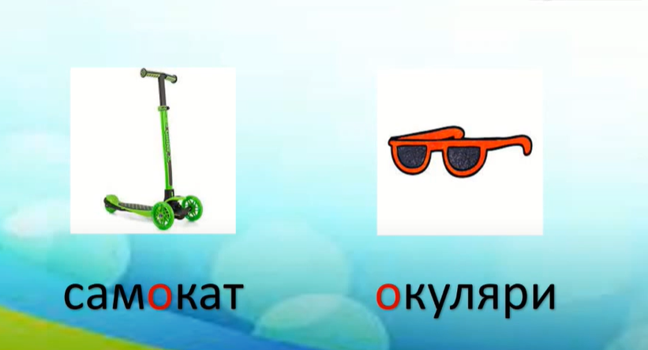  https://youtu.be/16i-w7yLSLU
Українська мова | Тема: : Письмо великої букви о, поєднання ї з іншими буквами. Звуковий аналіз слів.  Робочий зошит стор.11  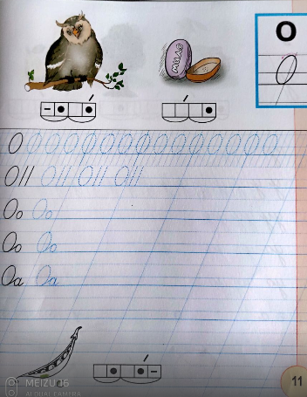
Математика | Тема: Число і цифра 3 Поняття «третє». Попереднє і наступне числа. Н Листопад  Перейдіть за посиланням і опрацюйте тему:  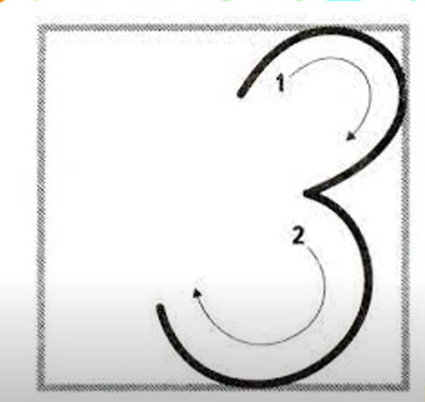  https://youtu.be/ci1uta3vxjU
Фізкультура | Тема: Комплекс загальнорозвиваючих вправ.  Перейдіть за посиланням і виконайте вправи:  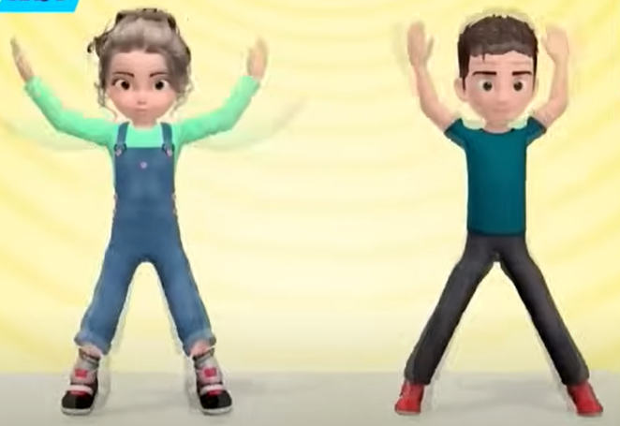  https://youtu.be/64WYxKRryGk

2 клас
Математика | Тема: «Додавання одноцифрових чисел з переходом через десяток виду 9 + 2. Розрізнення та порівняння задач на знаходження суми і різницеве порівняння»  Виконати завд.78,79 ст.16.  https://www.youtube.com/watch?v=3PLN2AyfC0s&t=10s
Укр. мова | Тема: «Читання діалогу в ролях. Дослідження слів, у яких букви я, ю, є, ї позначають два звуки. Складання тексту за поданими запитаннями»  Вивчити правило на ст.19;  ст.20 Впр. 10 (доповнити речення)  https://www.youtube.com/watch?v=XcS4mZXbJV4  https://www.youtube.com/watch?v=ZpJffqRY3a8
Читання | Тема: « Жартівливі вірші. Грицько Бойко «Хвастунець». Г. Фалькович «Чесний кіт» »  Опрацювати матеріал ст.17-18.  https://www.youtube.com/watch?v=1MXfxsI89rM  https://www.youtube.com/watch?v=3jb-574vkME
Корекція мовлення | Виконати пальчикові вправи  https://m.youtube.com/watch?v=7Dqj3VFUsIE  Дидактична гра ,, Склади речення за схемами,,  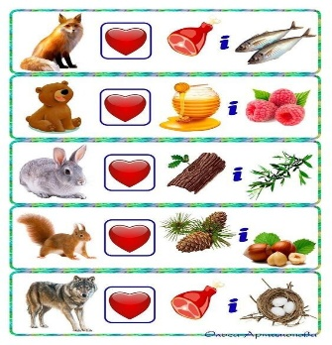  Гра ,,Знайди зайве слово,,  Слива, вишня, помідор, абрикос  Чашка, тарілка, мило, чайник  Автобус, велосипед, автомобіль, капелюх  Ромашка, диван, тюльпан, волошка

3 клас
Українська мова | Перевіряю свої досягнення  Діагностична робота з теми Звуки і букви https://naurok.com.ua/diagnostichna-robota-zvuki-i-bukvi-alfavit-nagolos-240455.html https://naurok.com.ua/diagnostichna-robota-zvuki-i-bukvi-alfavit-nagolos-240455.html Перевіряю свої досягнення  Діагностична робота з теми Звуки і букви
Математика | Знаходження невідомого множника, діленого, дільника. Перевірка ділення за допомогою дії множення. Творча робота над задачами. (№84-91, с.15-16) https://youtu.be/r253Q3BnkEA
Я досліджую світ | Обладнання для вивчення природи. Моделювання у вивченні природи. https://youtu.be/vcgLUI3b69A
Образотворче мистецтво | Розгляд творів української народної художниці К. Білокур. Створення малюнка «Букет квітів». (акварельними або гуашевими фарбами) https://youtu.be/wVWEFdt2s94
Музичне мистецтво | 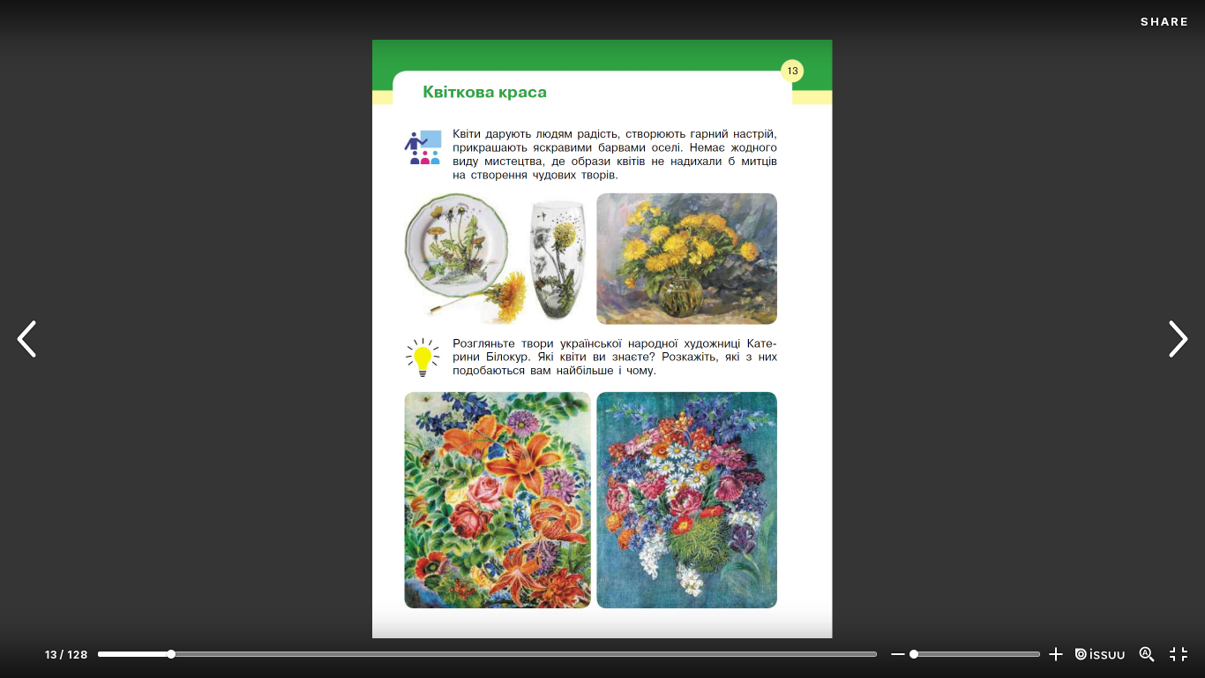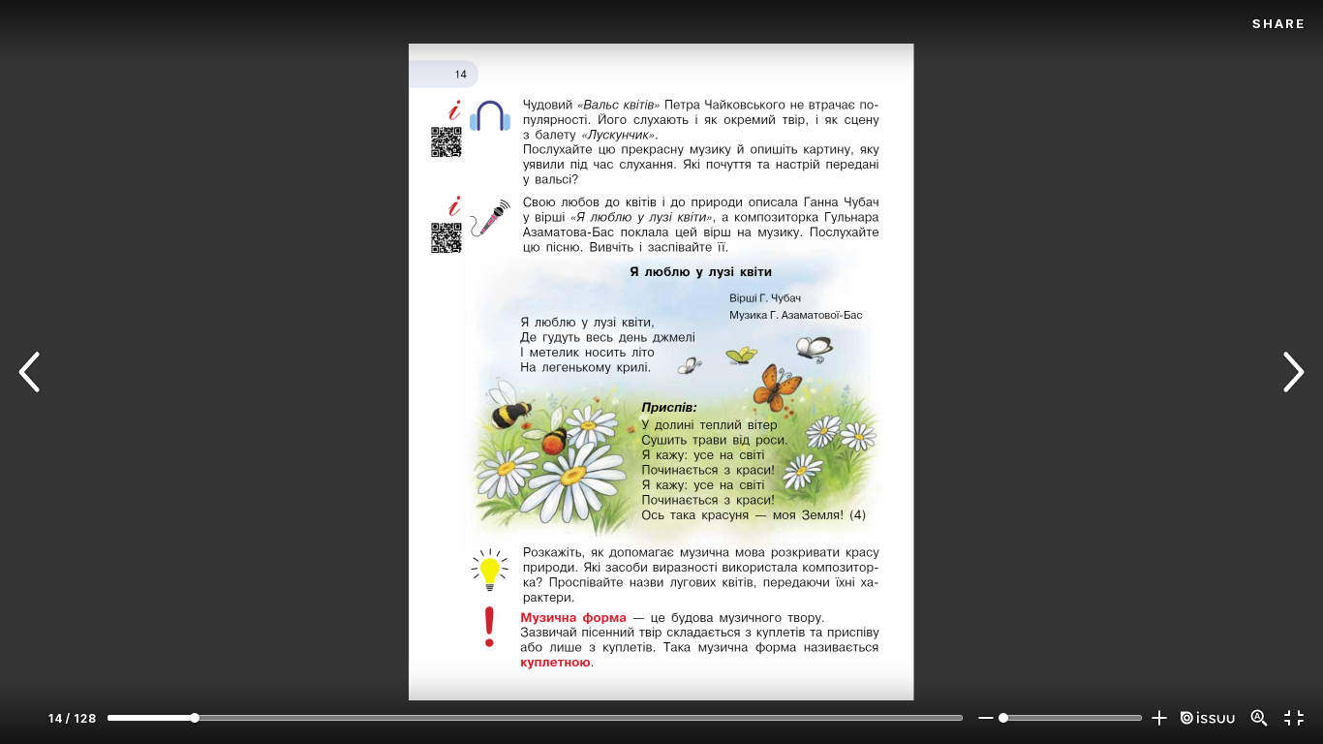  https://www.youtube.com/watch?v=j0CqIBkoQxM

4 клас
Українська мова | Тренувальні вправи.
Математика | Аналіз діагностувальної роботи. Усунення прогалин.
Я досліджую світ | Уникнення конфліктів з іншими людьми. Обговорення різноманітних ситуацій.  https://www.youtube.com/watch?v=-kyDUUiqXDk
Образотворче мистецтво | Використання правил культури роботи, гігієни і техніки безпеки під час художньо-творчої діяльності. Зображення багатопланової композиції з просторової композиції (пейзаж)  Милуємося красою землі. Пейзаж  https://www.youtube.com/watch?v=3E9-ILdEk6A
Корекція мовлення | Прослухати аудіоказку «Півник і двоє мишенят» і зробити короткий переказ казки  https://m.youtube.com/watch?v=4YdIYQ-bTsM  Виконати завдання на картці. Робота з деформованими реченнями.  